6 апреля 2020г

Литературное чтение.

**БОРИС ВИКТОРОВИЧ ШЕРГИН.  
«СОБИРАЙ ПО ЯГОДКЕ – НАБЕРЁШЬ КУЗОВОК»**

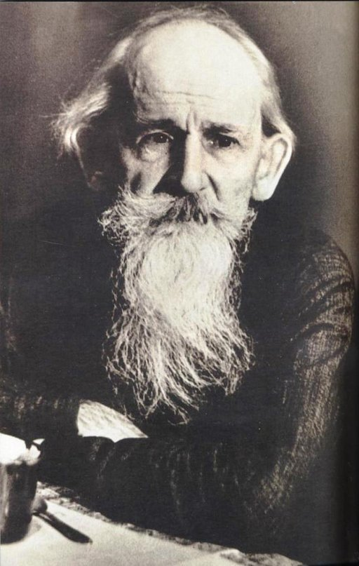

Борис Викторович Шергин 28 июля 1893 г. - 30 октября 1973 г. Родился в Архангельске. Отец Шергина, потомственный мореход и корабельный мастер, передал сыну дар рассказчика и страсть ко всякому «художеству»; мать познакомила его с народной поэзией Русского Севера.

**Словарная работа (переписать в тетрадь).**

ШТУКАТУРНОЕ – штукатур - мастер, работающий с известковым раствором во время ремонта или строительства.

МАЛЯРНОЕ – маляр - рабочий, занимается окраской зданий, помещений. Звание «Мастер малярного дела».

АКАДЕМИЯ- высшее научное или художественное заведение.

**Домашняя работа**.

**Выразительное чтение текста на с. 124- 128, ответить на вопросы письменно на странице 128. Нарисовать рисунок на альбомном листе. Срок до 7 апреля 2020г.**

7 апреля 2020г

Литературное чтение.

**АНДРЕЙ ПЛАТОНОВИЧ ПЛАТОНОВ.  
«ЦВЕТОК НА ЗЕМЛЕ»**

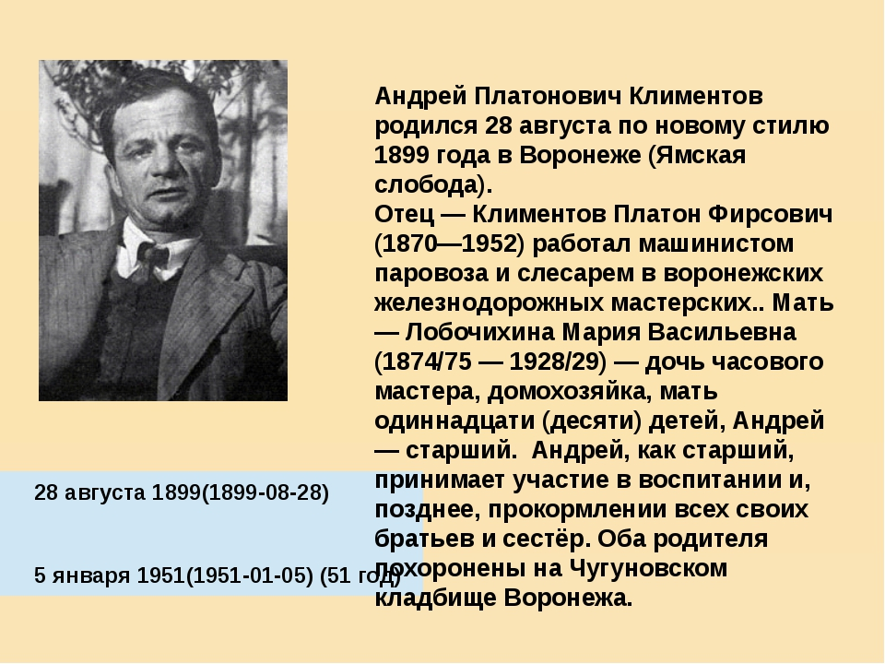

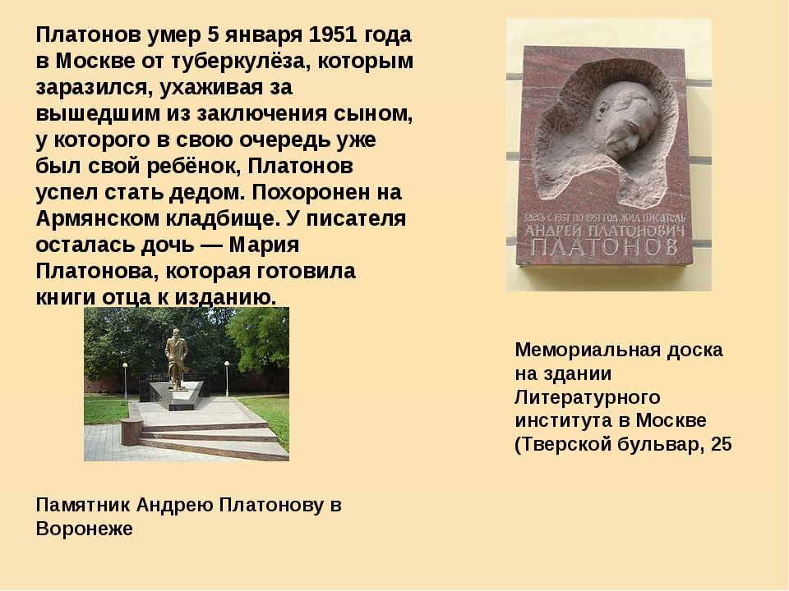

**Словарная работа (переписать в тетрадь).**

**Нынче** – теперь, сейчас.

**Уморились** – устали.

**Глаза смежать** – закрывать.

**Испить** – попить, выпить.

**Осерчать** – рассердиться.

**Глаза жмурятся** – сужаются веки.

.**Работа над содержанием текста.**

* Почему Афоне стало «скучно жить на свете»?
* Мы говорили о том, что Афоня очень хорошо относился к деду. Прочитайте отрывки об этом.
* Прочитайте выразительно диалог Афони и деда.
* Какие вопросы вы задаёте взрослым, о чём хотите узнать?
* О каком удивительном чуде узнал Афоня от своего деда? Прочитайте эпизоды, в которых дед рассказывает о цветке маленькому внуку.
* Объясните, как вы понимаете смысл таких слов «Дед…погладил головку внуку и посмотрел на него, как на цветок, растущий в земле». О чём подумал дед?

**Домашняя работа**.

**Выразительное чтение текста на с. 129- 135, ответить на вопросы письменно на странице 136. Нарисовать рисунок на альбомном листе. Срок до 8 апреля 2020г.**

8 апреля 2020г

Литературное чтение.

**А. П. ПЛАТОНОВ. «ЕЩЁ МАМА»**

**Словарная работа (переписать в тетрадь).**

***ГОРЕВАТЬ*** – сокрушаться, кручиниться, тосковать, печалиться, грустить.

***Ступать*** – шагать, ходить, идти.

**Домашняя работа**.

Перечитать рассказ Андрея Платонова «Ещё мама» (с. 137–143,)подготовить выразительное чтение отрывка, который сильнее всего взволновал, ответить на вопросы письменно на с.143.

**Срок до 11 апреля 2020г.**

8 апреля 2020г

Литературное чтение.

**МИХАИЛ МИХАЙЛОВИЧ ЗОЩЕНКО.  
«ЗОЛОТЫЕ СЛОВА»**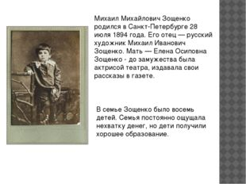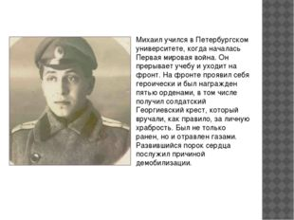

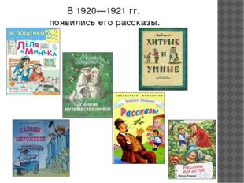

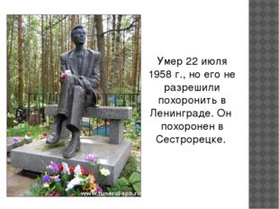

**Словарная работа (переписать в тетрадь).**

***Этикет****– общие, одинаковые для всех правила, которые определяют поведение человека в повседневной жизни в общении с людьми.*

***Этика****– это наука, которая определяет, диктует правила хорошего тона для тех, кто желает быть воспитанным человеком*

***Прельщала***– стала заманчивой, приятной.

***Угореть***– отравиться угаром, потерять соображение.

***Угоревши****й*– отравился угаром.

***Развязно*** – излишне свободно и непринуждённо в обращении с другими.

***Раскаяться*** – сознавать, что поступил дурно, неправильно, ошибочно, начать испытывать сожаление об этом.

**Лексическая работа(переписать в тетрадь).**

Устойчивые словосочетания.

***Тараторила без конца –****говорила очень быстро без остановки.*

***Сидела как на иголках –****сидеть в крайне волнении, в беспокойстве от ожидания.*

***Желала загладить происшествие  -****исправить положение*

**Домашняя работа**.

Перечитать рассказ М. М. Зощенко «Золотые слова» с. 144–153, подготовить пересказ, ответить на вопросы письменно на с. 153.

Срок до 13 апреля 2020г.